**单例模式**

**单例模式的异常点**

1. **饿汉式**

无法做到延迟创建对象，事实上如果该单例类涉及资源较多，创建比较耗时间时，我们更希望它可以尽可能地延迟加载，从而减小初始化的负载。

1. **懒汉式**

由于synchronized的存在，效率较低。

1. 静态内部类
   1. 序列化可能会破坏单例模式，比较每次反序列化一个序列化的对象实例时都会创建一个新的实例。解决方案如下：

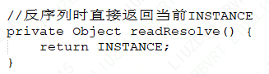

* 1. 使用反射强行调用私有构造器。解决方式可以修改构造器，让它在创建第二个实例的时候抛异常。

1. 枚举单例

对于android平台这个可能未必是最好的选择，在android开发中，内存优化是个大块头，而**使用枚举时占用的内存常常是静态变量的两倍还多**，因此android官方在内存优化方面给出的建议是尽量避免在android中使用enum。